Dne 30. října 2020 v Českých Budějovicích
Nemocnice České Budějovice navyšuje kapacitu odběrných míst na Covid-19, pomůže i Armáda ČR

Nemocnice České Budějovice, a.s. znovu navyšuje kapacitu obou odběrných míst na COVID-19. Od 30. října do 13. listopadu pak Drive-in odběrné místo na letišti posílí Armáda ČR.
„Od dnešního dne do 13. listopadu posílila Drive-in odběrné místo na letišti Armáda ČR, díky které se podařilo znovu navýšit kapacitu a průchodnost odběrným místem. Příslušníci armády budou na letišti provádět stěry i o víkendu v čase od 8 do 16 hod. Tyto termíny jsou standardně přístupné v našem objednávkovém systému na webu https://infekce.nemcb.cz/, kde veřejnost nalezne další potřebné informace. Žádáme všechny zájemce o stěr, aby využili možnosti objednání a nedomáhali se provedení stěrů bez předchozí rezervace,“ uvedl předseda představenstva Nemocnice České Budějovice, a.s. MUDr. Ing. Michal Šnorek, Ph.D.
Aktuální provozní doba odběrného místa pro pěší na hlavním parkovišti nemocnice je pondělí až pátek 9-14 hod a o víkendech a státních svátcích v čase 8-16 hod.
Drive-in, který funguje na Jihočeském letišti České Budějovice, a.s. v Plané u Českých Budějovic, je v provozu od pondělí do pátku v čase 8-16 hod.
„Připomínáme, že v našich odběrných místech není možné testovat samoplátce. Všichni příchozí dále musí mít vystavenou žádanku od lékaře nebo od hygienické služby, která je při provedení stěru elektronicky přijata pracovníky odběrného místa,“ doplnil MUDr. Šnorek.
Nemocnice České Budějovice je páteřní nemocnicí Jihočeského kraje, která v průběhu koronavirové pandemie zajišťuje a koordinuje péči o pacienty s prokázanou infekcí Covid-19 nebo s podezřením na ni.

Kontakt pro novináře:
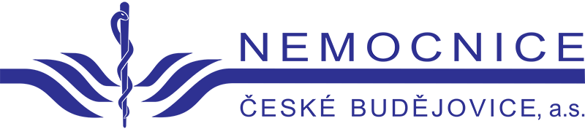
Bc. Iva Nováková, MBA
+420 702 210 238
novakova.iva@nemcb.cz

